Предмет: Објашњење – јавна набавка број 26/17, чији је предмет набавка изградњe граничног прелаза Сот

Захтев за појашњење :

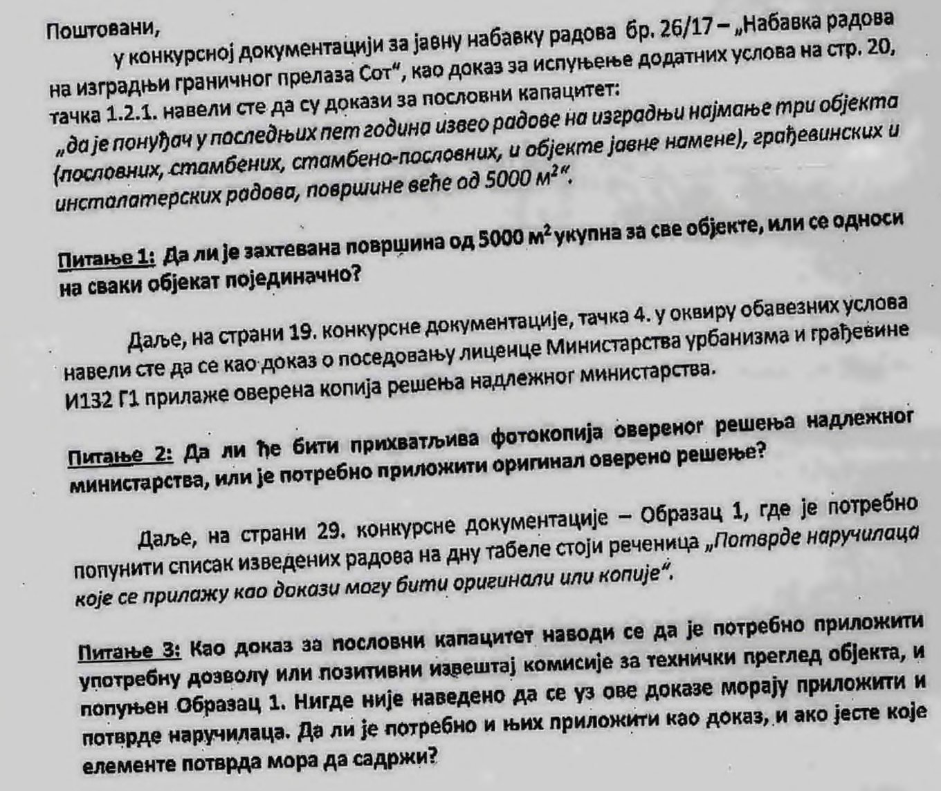

Одговор:

- Потребна су три објекта од по 5.000 m².
- Потребно је доставити оверену фотокопију Решења Министарства грађевине.
- Потребно је доставити потврду Наручиоца која мора да садржи: период извођења радова, вредност изведених радова и квадратуру објекта.

